

**2026鸿威·武汉国际工业水处理技术与设备展**

**GRANDEUR·Wuhan Int’l Industrial Wastewater Treatment Expo(IWTE 2026)**

**时间：2026年3月19-21日 | 地点：武汉国际博览中心(汉阳)**

**主办单位**

湖北省环境科学学会 / 广东鸿威国际会展集团有限公司

**协办单位**

武汉环境保护产业协会 / 襄阳市生态环境科学学会 / 河南省城市科学研究会

**承办单位**

武汉鸿威国博会展有限公司

**支持媒体**

中链企通环保网/仪多多网/仪商网/化工英才网全球化工设备网/仪表网/环境中国/中塑在线/轴聘网/中项网/中环资源/仪器仪表交易网/华夏检验检测网/中国采招网/工采网/环保行业网/污水处理工程网/中自网/国际节能环保网/绿色节能网/机电之家/骏绿网/恒通先锋/北极星环保网/中华机械网/消毒设备网/易水环保网/盘古机械网/工控之家/空分网/中国化工制造网/环保在线/中国危废产业网/变宝网/全国自动化网/自动化设备门户网/中国节能产业网/聚焦环保网/绿色节能网/环保时代网/第一环保网/环保人才网/盖德化工网/十环网/生态环境产业网/中实仪信网/建筑英才网/洛克斯石油网/能源界/爱我环保学社/再生邦资源网/华夏能源网/谷腾环保网/产业世界/全球环保研究网/环保设备网/净化平台网/中国过滤分离网/中国木材网/水处理采购指南/中国电工网/智能制造网/中国仪器批发网/环保时代网/慧聪水工业网/一览环保网/天然气网/新能源网/水世界/中国水表信息网/兴旺宝/商虎网/智污邦/图说智能化/土木在线/环球环保网/环球生态环保杂志社/65环保/中展通/跨国采购网/中国供应商/world-energy/Exporthub/CantonFair.net/Icpfair/Jamal/Venuedir/CLocate.com/Bilgin/Exporoad/Expomap/Yachting Magazine/Easy Branches/Find Buyers/Ridjey Group/Malaysiaexports/TheWaterNetwork/business1.com/《Asian Manufacturers Journal》

**【IWTE 2026展会介绍】**

作为环境保护领域的关键支柱，工业水处理行业正经历从“规模扩张”向“质量提升”的深刻转型。在“双碳”目标驱动下，行业不仅承载着减少水污染、保障生态安全的使命，更成为推动工业绿色转型的重要抓手。近年来，国家层面密集出台多项政策，《工业废水循环利用实施方案》、《关于推进污水处理减污降碳协同增效的实施意见》等政策要求，到2025年工业废水达标排放率达100%，并首次将污泥无害化处理率纳入考核体系。广东、江苏等工业大省率先实施“一企一管”制度，对重点排污企业安装在线监测设备，数据直连环保部门，实现排放实时管控。

中国工业水处理行业在政策与市场的双重驱动下，将迎来从“环境治理”到“价值创造”的质变跃升，行业规模保持较高扩张速度，为美丽中国建设提供坚实支撑。根据市场发展情况结合政策支持情况，2024年我国工业水处理市场规模为823.2亿元人民币‌，预计到2028年将增长至1086.4亿元人民币，工业水处理行业发展前景广阔。

在此背景下，为促进全球工业水处理行业的交流与合作，加速工业水处理技术的创新与应用，由广东鸿威国际会展集团有限公司主办的**2026鸿威·广州国际工业水处理技术与设备展（简称IWTE 2026）**将于**2026年3月19-21日**在**武汉国际博览中心**举办。

**【IWTE 2025上届回顾】**

2025鸿威•武汉国际环保产业博览会于2025年3月20-22日在武汉国际博览中心隆重举办，总展出面积近40000平方米，400余家国内外知名企业参展，展览内容涉及污水/废水处理、水环境治理、大气污染治理、泵阀管道、环境监测及智慧环保等生态环境行业全产业链的新产品、新技术、新理念。来自环保及水利(水务)部门、公共事业单位、设计院、规划院、科研院所、工程公司、工业用户及代理商、经销商等3万人次专业观众参观了展会。

同期举办了11场会议论坛活动，40个主题分享，中国科学院院士王焰新、中国科学院院士夏军、全国工程勘察设计大师李树苑、全国工程勘察设计大师张辰、湖北省生态环境厅武汉生态环境监测中心主任李韬、湖北省生态环境监测中心站副总工程师刘明阳、湖北工业大学长江经济带大保护研究中心主任熊文、武汉科技大学教授刘秋新、武汉轻工大学教授李社锋等80余位院士专家、行业主管单位/相关机构代表、企业负责人及行业从业者参与，围绕行业热点及前沿科技研究和成果等，开展学术研讨交流。

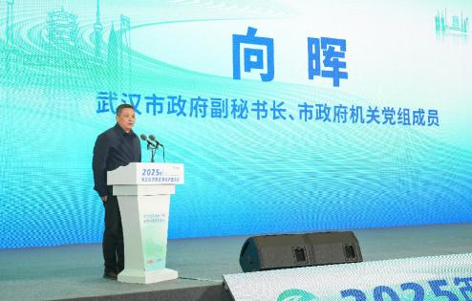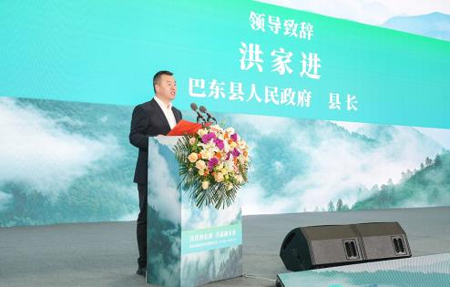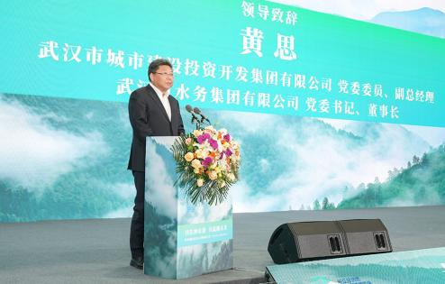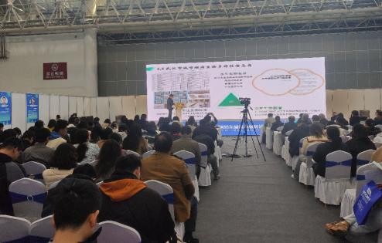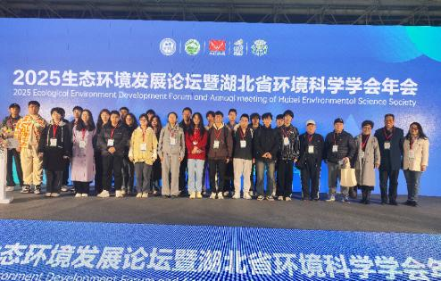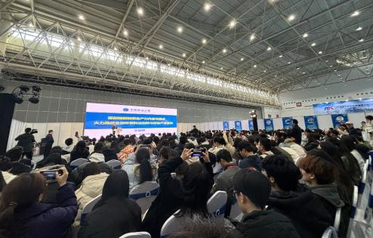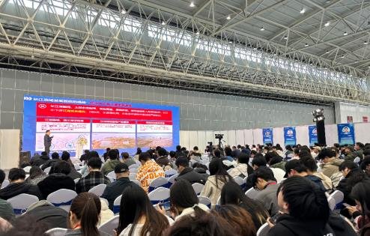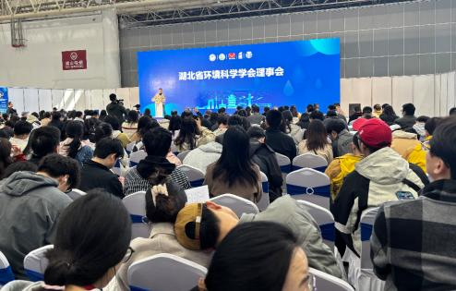

**【IWTE 2026展览范围】**

**1、工业废（污）水处理：**污水处理成套设备、气浮处理成套设备；废水热回收、分离设备及系统、化学/生化处理工艺、沼气回收及再加工、曝气、膜技术及设备、膜与膜组件、膜组件、膜分离技术、设备及服务、膜壳、膜配套设备、超纯水设备、软化水设备、过滤设备、工业纯水机、中水循环利用、高盐度废水零排放工艺、海水淡化与利用、垃圾渗滤液处理、制药水处理设备、搅拌器、格栅；油水分离设备；中水回用技术与设备、工业园区污水处理厂技术装备、工业废水资源化技术设备、化学水处理技术及设备、过滤设备与材料、水循环设备、水处理化学药剂、水处理材料、活性炭、水箱、UV系统、水质检测监测分析仪器设备等。

**2、工业废水零排放设备：**废水蒸发器、MVR蒸发器、薄膜蒸发设备、刮板薄膜蒸发器、离心式薄膜蒸发器、升降膜式与旋转薄膜蒸发器、真空蒸发器、外加热式与外循环式真空蒸发器、浓缩结晶设备、多效蒸馏水机、纯蒸汽发生器、蒸汽喷射器、蒸汽喷射泵、蒸发结晶（机）器；换热设备、压缩空气净化设备及装置；压缩空气干燥机（冷冻式干燥机、吸附式干燥机）、压缩空气精密过滤器、压缩空气储气罐、冷机组、冷水机组、压缩机、冷凝器、换热器、速冻机、制冰机、冷库、冷藏库和冷冻室等冷冻冷藏设备等。

**3、流体机械：**泵、阀、鼓风机、压缩机(罗茨、离心、螺杆)、磁悬浮鼓风机，空压机、管件、管、连接件与集成服务商、智能供排水设备、气动执行泵、泵管阀配套设备、电机、离心泵、计量泵 、螺杆泵、 转子泵 、罗茨泵、 柱塞泵、滑片泵、漩涡泵 、升液泵、软管泵、隔膜泵、污水提升泵、喷射泵 、真空泵、其它泵等。

**4、污泥处理技术与设备：**污泥处理技术与设备、污泥消化设备、污泥干化焚烧、污泥脱水设备、污泥堆肥技术、污泥干燥设备、污泥卫生填埋、污泥除臭技术、污泥运输设备、污泥处理成套设备、搅拌设备、固液分离设备、压滤机、离心机、鼓风机、吸沙机、刮泥机、吸泥机、电解处理设备、好氧厌氧处理装置、综合处置再利用。

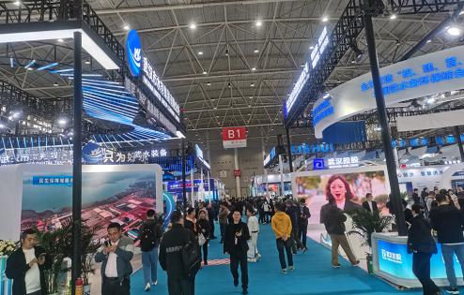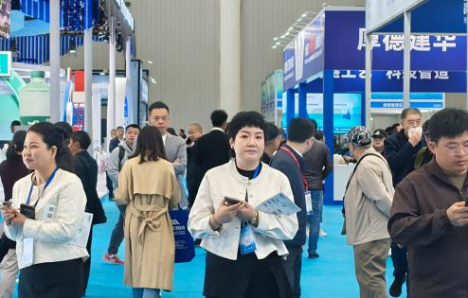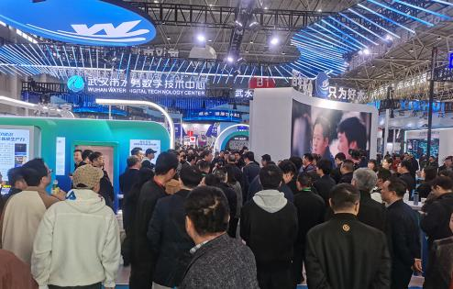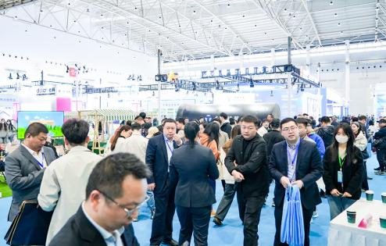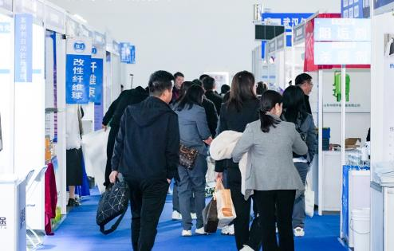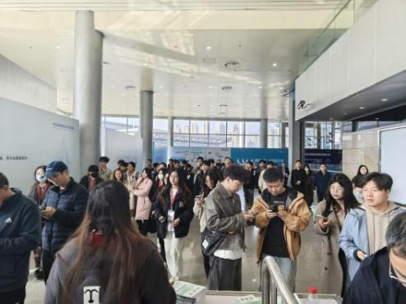

**【IWTE 2026目标观众】**

**1、政府主管部门：**生态环境局、卫生局、城建局、规划局、市政建设管委会、农林局、畜牧局、水务（利）局、城管局、市容环卫局、防疫站、疾控中心、畜牧局、园林绿化等。

**2、公共事业单位：**环境监测中心（站）、辐射环境监督站、固废中心、市政工程单位、城投城建、垃圾处理厂（站）、堆肥厂、垃圾发电厂、环卫公司、环卫处、水务集团、自来水公司、供排水公司、污水处理厂、水务投资公司、环境投资公司。

**3、环保工程公司：**工程总承包公司、环保/给排水/水处理/建筑工程公司、机电安装公司、施工单位、环境服务商。

**4、工业用户：**工业园区、石油、天然气、化工、电力、能源、生物、制药、电子、涂料、涂装、纺织、印染、电镀、表面处理、养殖、食品、饮料、酿酒、造纸、日化、钢铁、冶金、水泥、玻璃、陶瓷、家具、建材、塑料、橡胶、煤炭、矿业、机械、汽车、船舶、装备制造等。

**5、经销贸易商：**国内外涉及环保行业的代理商、经销商、贸易商、投资商等。

**6、科研院所：**设计院、科研单位、环科院(所)、高校、实验室、协(学)会、专家学者等。

**【IWTE 2026同期活动(拟)】**

1、节能环保产业暨绿色低碳发展大会

2、生态环境发展论坛暨湖北省环境科学学会年会

3、废水处理技术发展论坛

4、大气污染防治技术研讨会

5、优秀企业颁奖仪式

**【IWTE 2026联系方式】**

联系人：唐雀18676119917

邮箱：3774178480@qq.com

**武汉鸿威国博会展有限公司**

地址：武汉市汉阳区四新北路111号绿地国博财富中心13号楼910室

官网：www.wteexpo.com